Альтернативные способы решения задачи

Работу выполнила:
Яковлева Алёна
ученица 8Б класса
Руководитель:
учитель математики
Черемисина Г. А.

Муниципальное автономное общеобразовательное учреждение Новосибирского района Новосибирской области –
лицей № 13 п. Краснообск
2018
Содержание
Введение | 3 - 4
Основные способы решения задачи | 4 - 6
Вывод | 7
Заключение | 8
Используемые ресурсы | 8
Приложение | 9 - 14

Введение
В наше время, когда наблюдается небывалый рост объема информации, от каждого человека требуется высокий уровень профессионализма и такие деловые качества как способность ориентироваться, быстро и безошибочно принимать решения, а это невозможно без умения работать творчески.
Одна из первых геометрических фигур, с которой мы знакомимся в школе - это треугольник. Несмотря на то, что треугольник - фигура одна из простейших, он имеет много важных и интересных свойств. Многие геометрические задачи сводятся к применению именно свойств замечательных точек и линий треугольника. Большинство задач по геометрии не решается с помощью жестких алгоритмов, почти каждая геометрическая задача требует своего подхода.
Для успешного решения задач необходимо владеть различными методами решения геометрических задач. В успешном усвоении различных методов решения мне может помочь рассмотрение различных способов решения одной и той же задачи.
В своей работе я рассмотрела различные способы решения одной задачи: вычисление величины угла в точке инцентра, т. е. в точке пересечения биссектрис треугольника.
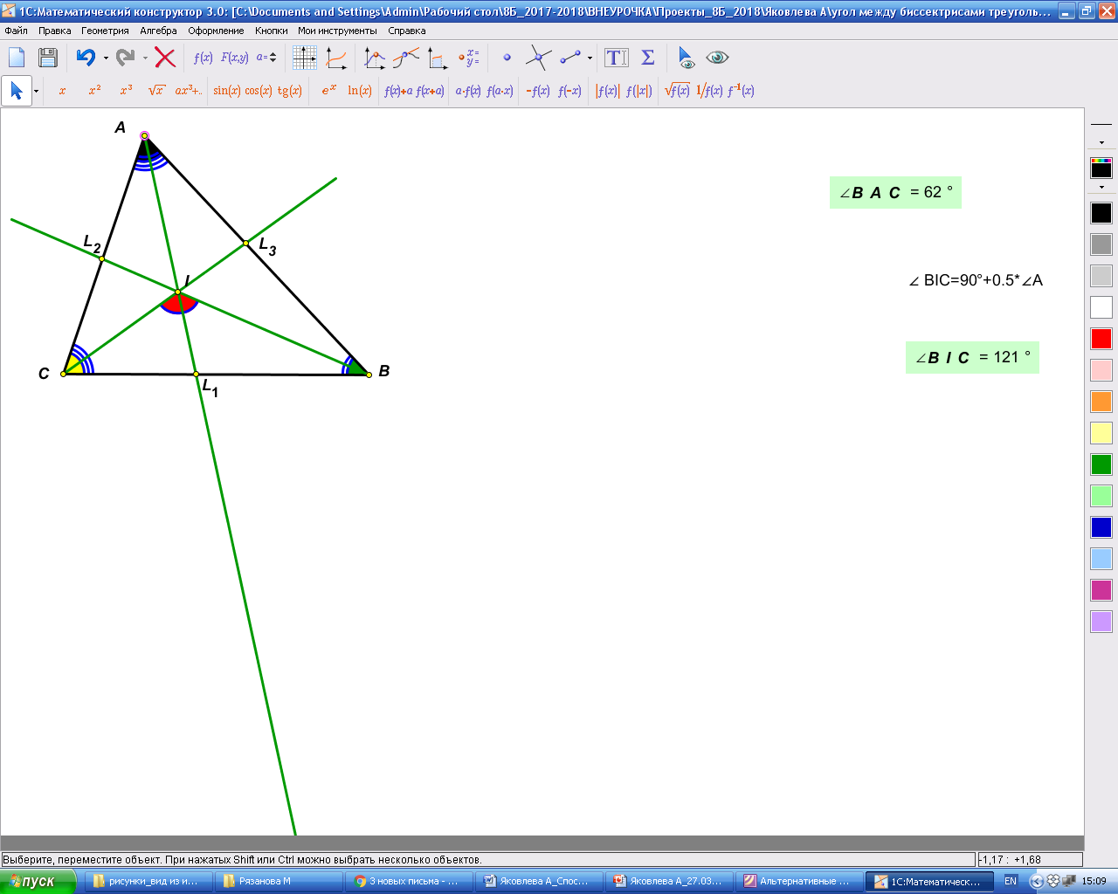
Во-первых, эта тема очень заинтересовала меня, когда на уроках геометрии в 7 классе мы изучали точки пересечения высот, медиан и биссектрис, и я решила узнать больше о свойствах этих точек.
Во-вторых, думаю, что накопленный опыт решения задач разными способами поможет мне развить логическое мышление, интуицию, систематизировать знания, расширить свой кругозор, накопить опыт решения геометрических задач. Выбор рационального способа решения прививает самостоятельность, помогает лучшему усвоению материала. А также, я надеюсь, поможет лучше справиться мне с задачами на экзаменах.
Из всего вышесказанного ставлю перед собой следующие цели:
- расширить кругозор;
- разобраться с задачей, изучение которой не входит в школьную программу.
Задачи:
- ознакомиться с разными способами решения задач;
- оценить все плюсы и минусы каждого способа и выбрать наиболее «удачный»;
- по возможности придумать свой способ;
- научиться пользоваться программой «1C: Математический конструктор».
Рассмотрев способы, которые предлагает И. Кушнир в своем сборнике «Альтернативные способы решения задач (геометрия)», я выделила их, добавив два своих способа, в несколько основных групп:
Применение свойств углов | сумма углов треугольника свойство внешнего угла  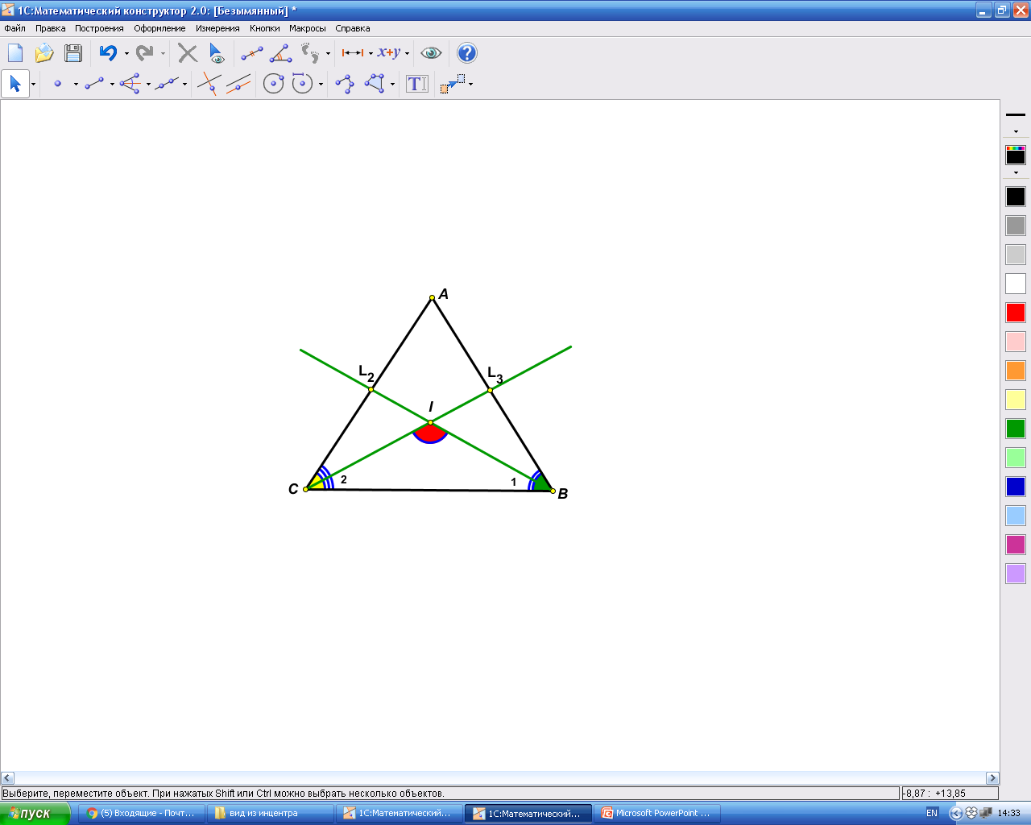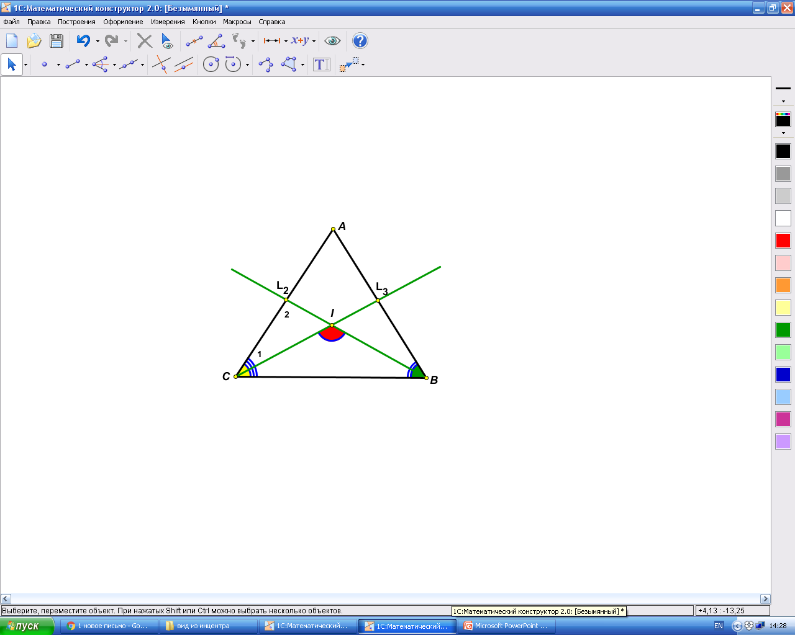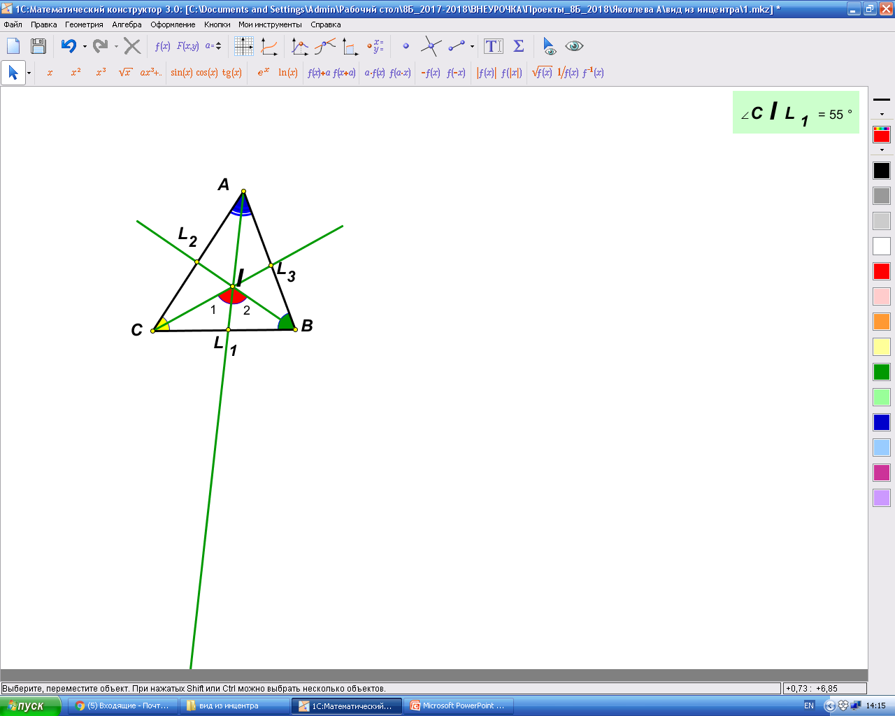
Применение свойств углов | свойство вертикальных углов, свойство внешнего угла, сумма углов четырёхугольника  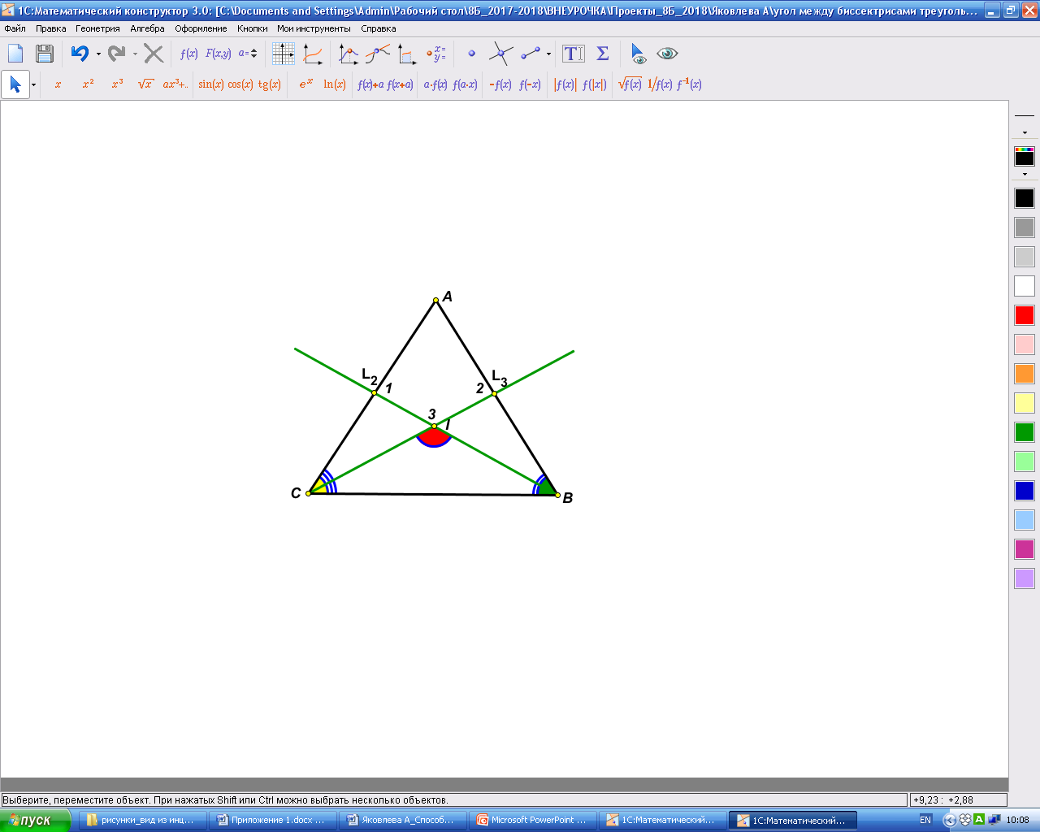
Применение свойств углов | Применение свойства острых углов прямоугольного треугольника
Применение свойств углов | Проведен перпендикуляр из инцентра к стороне треугольника  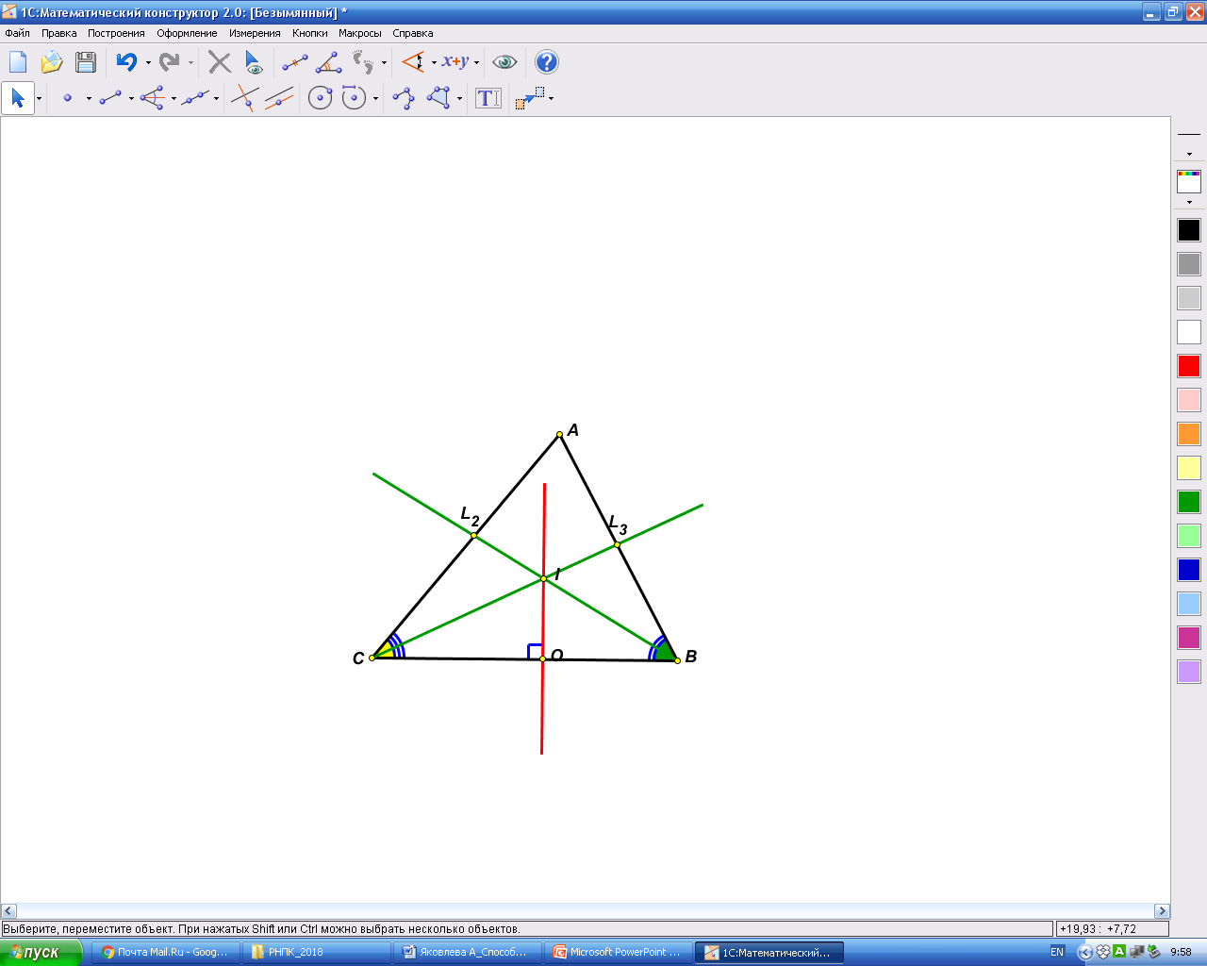 |  | Проведены перпендикуляры из точки пересечения биссектрисы со стороной к другим биссектрисам  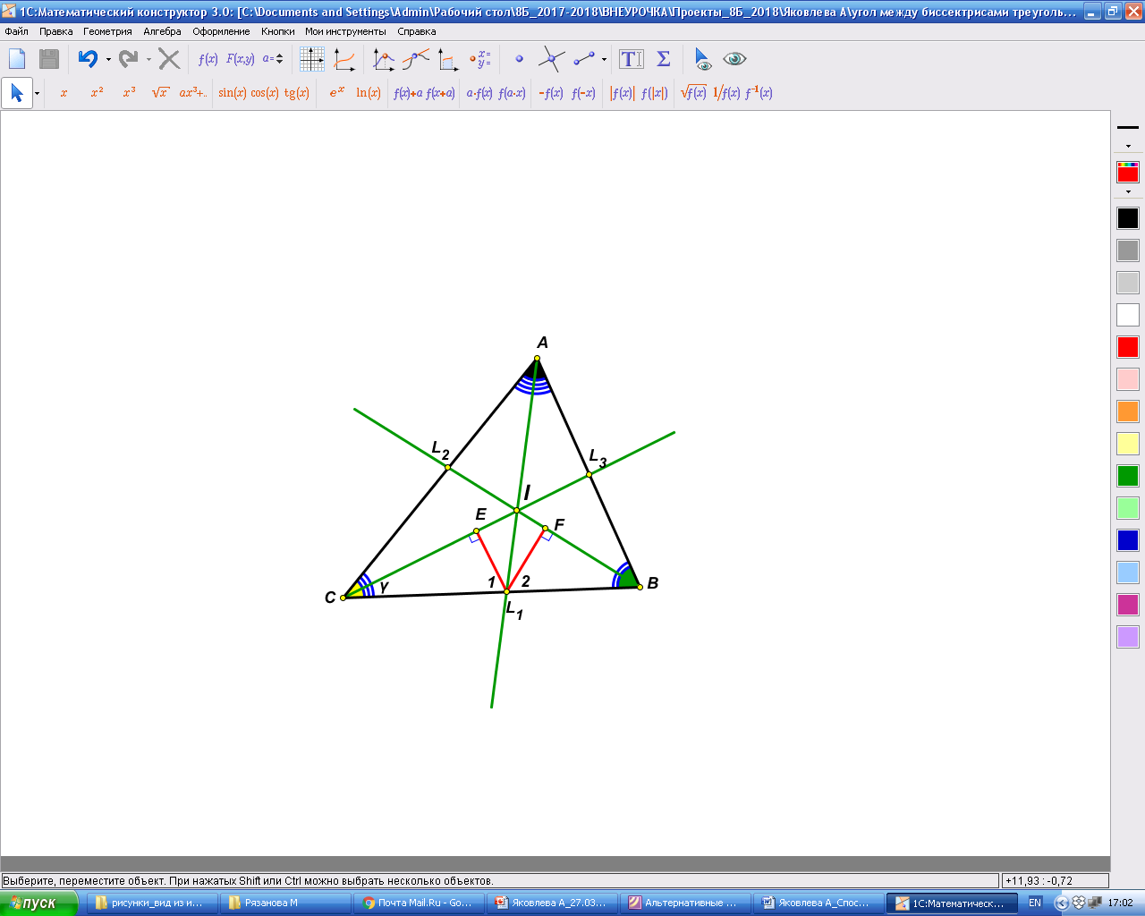
Применение свойств углов при параллельных прямых и секущей | Прямая, параллельная стороне треугольника проведена через инцентр  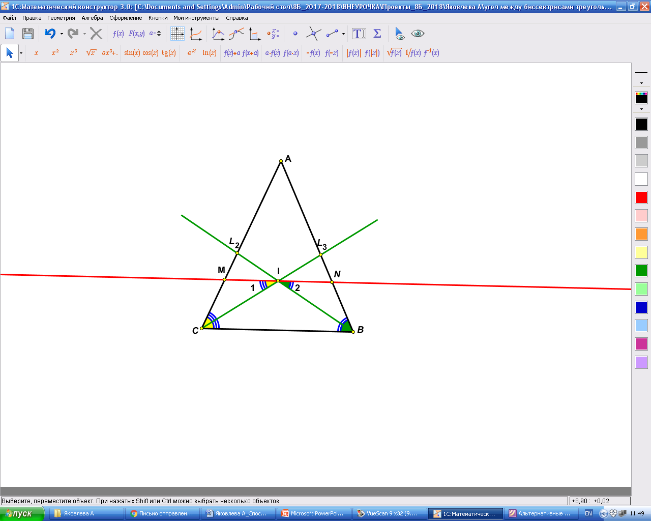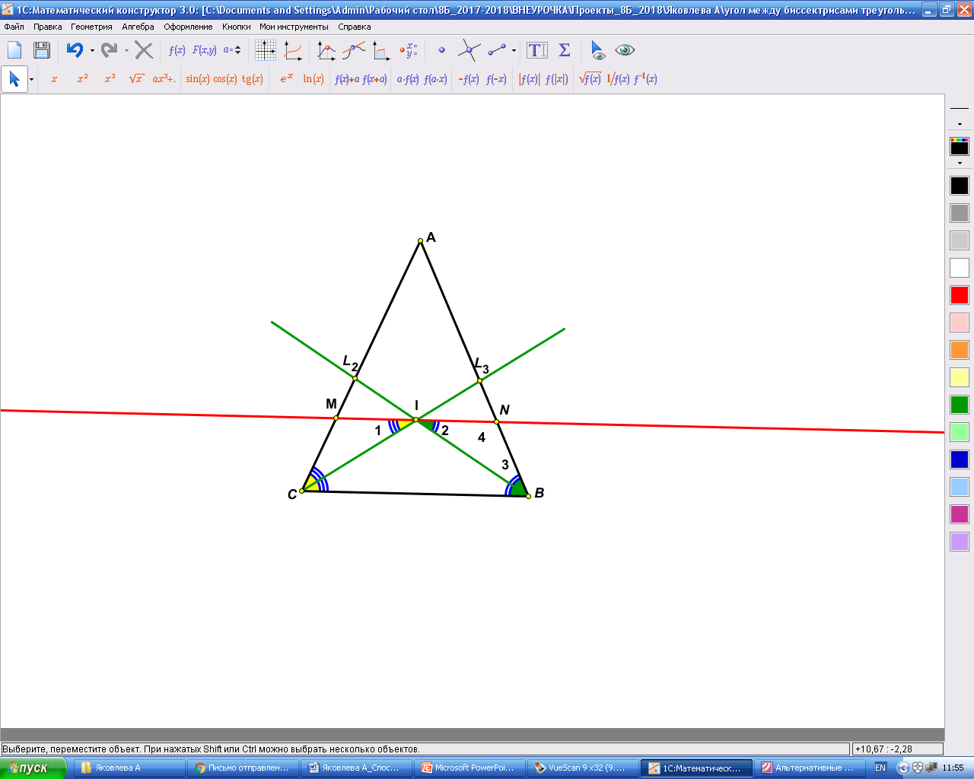
Применение свойств углов при параллельных прямых и секущей | Прямая, параллельная стороне треугольника проведена через одну из вершин треугольника  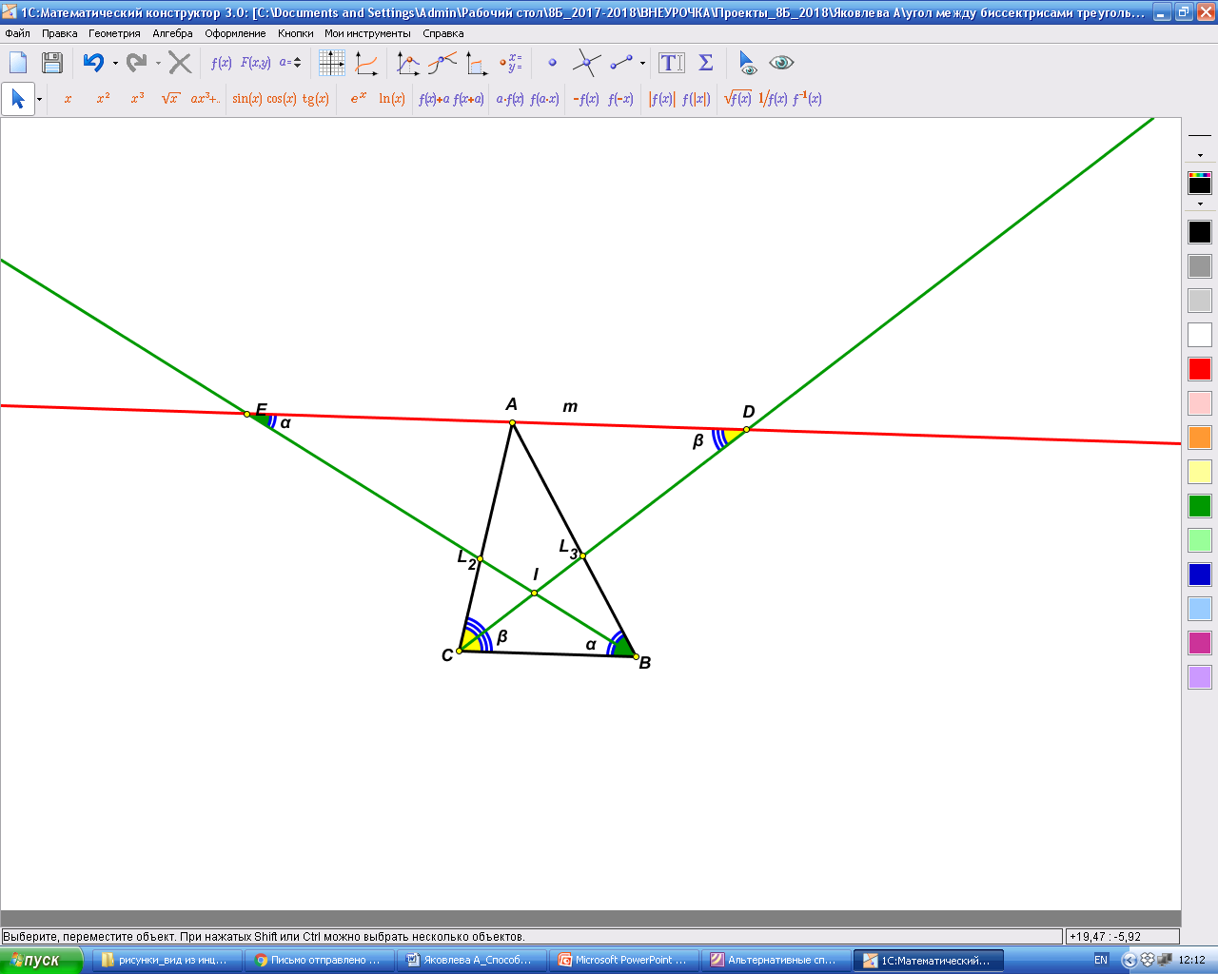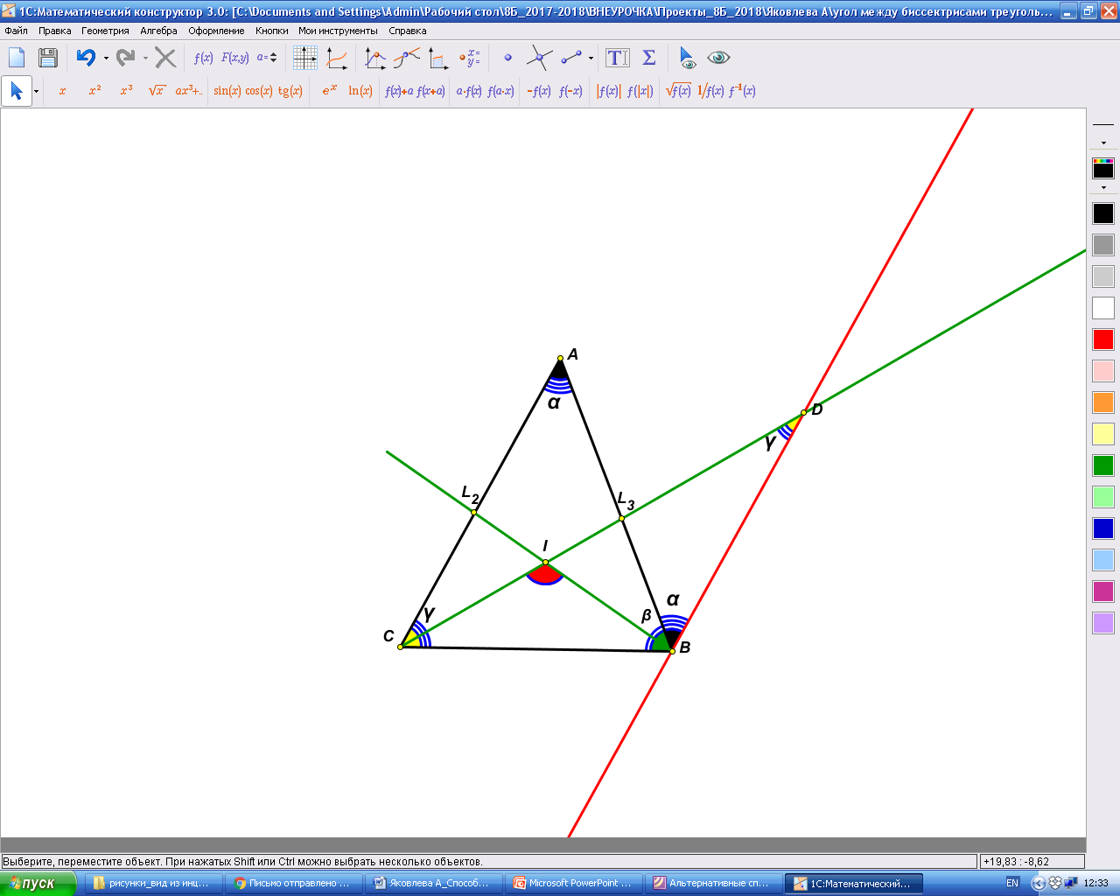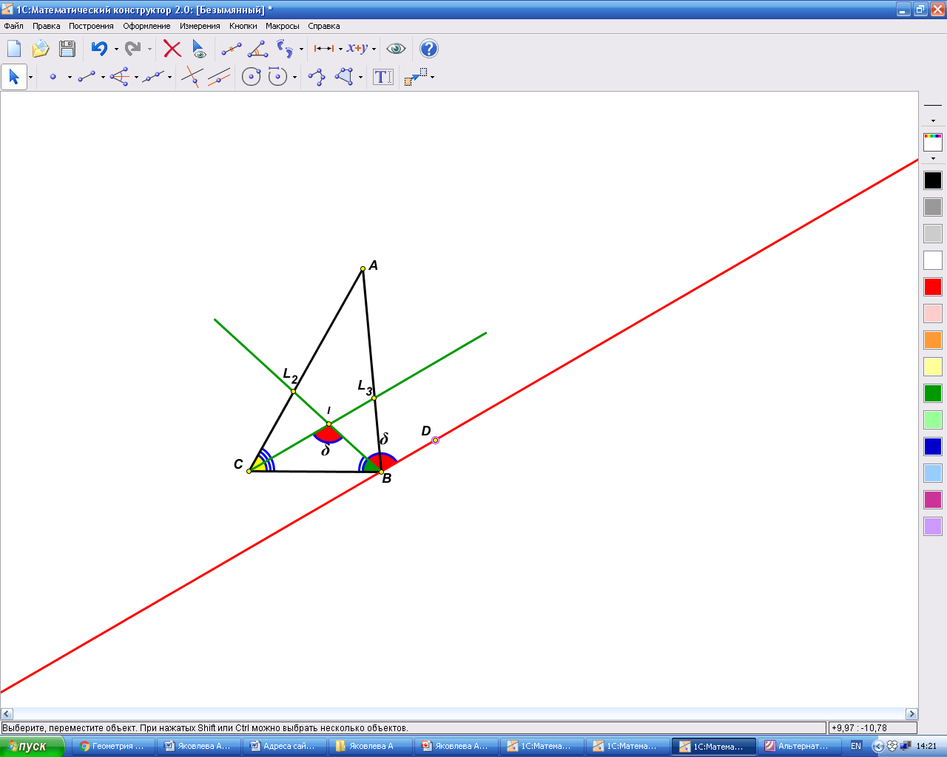
Применение свойств углов при параллельных прямых и секущей | Проведены две прямые параллельные сторонам треугольника через инцентр  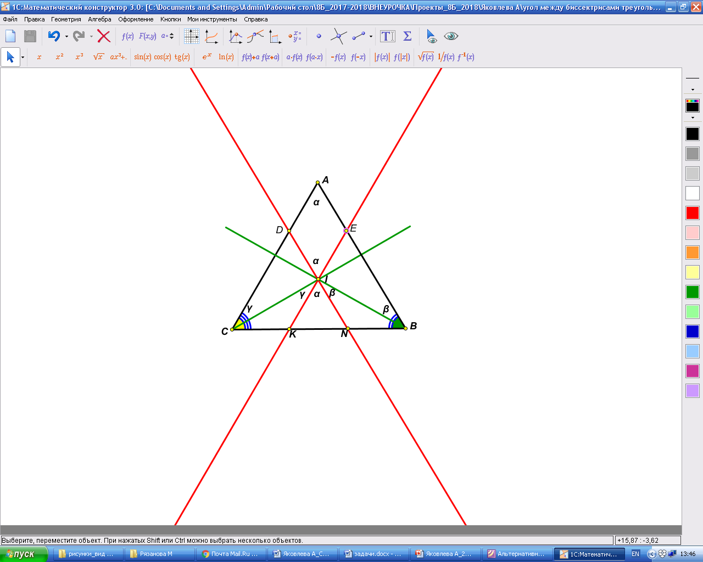 | Проведены две прямые параллельные сторонам треугольника через точку пересечения биссектрисы и стороны треугольника  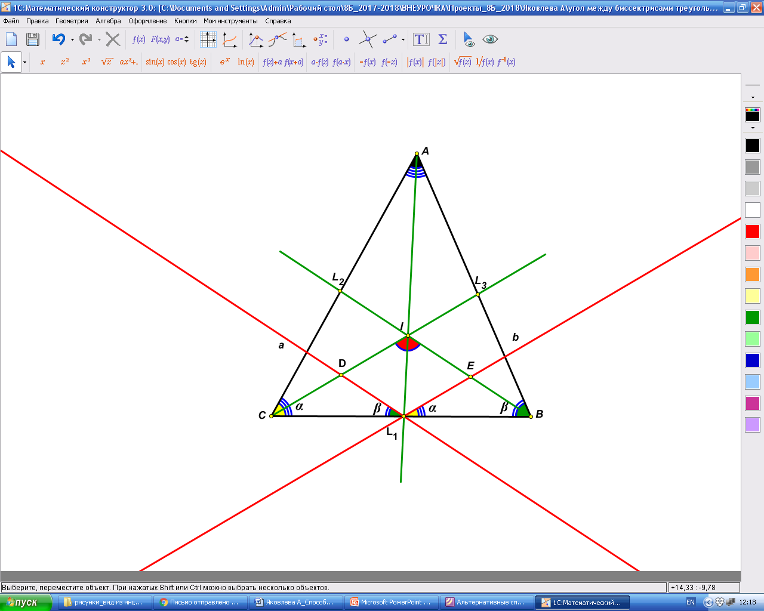
Применение свойства симметричности точек | Построена точка, симметричная инцентру относительно стороны треугольника  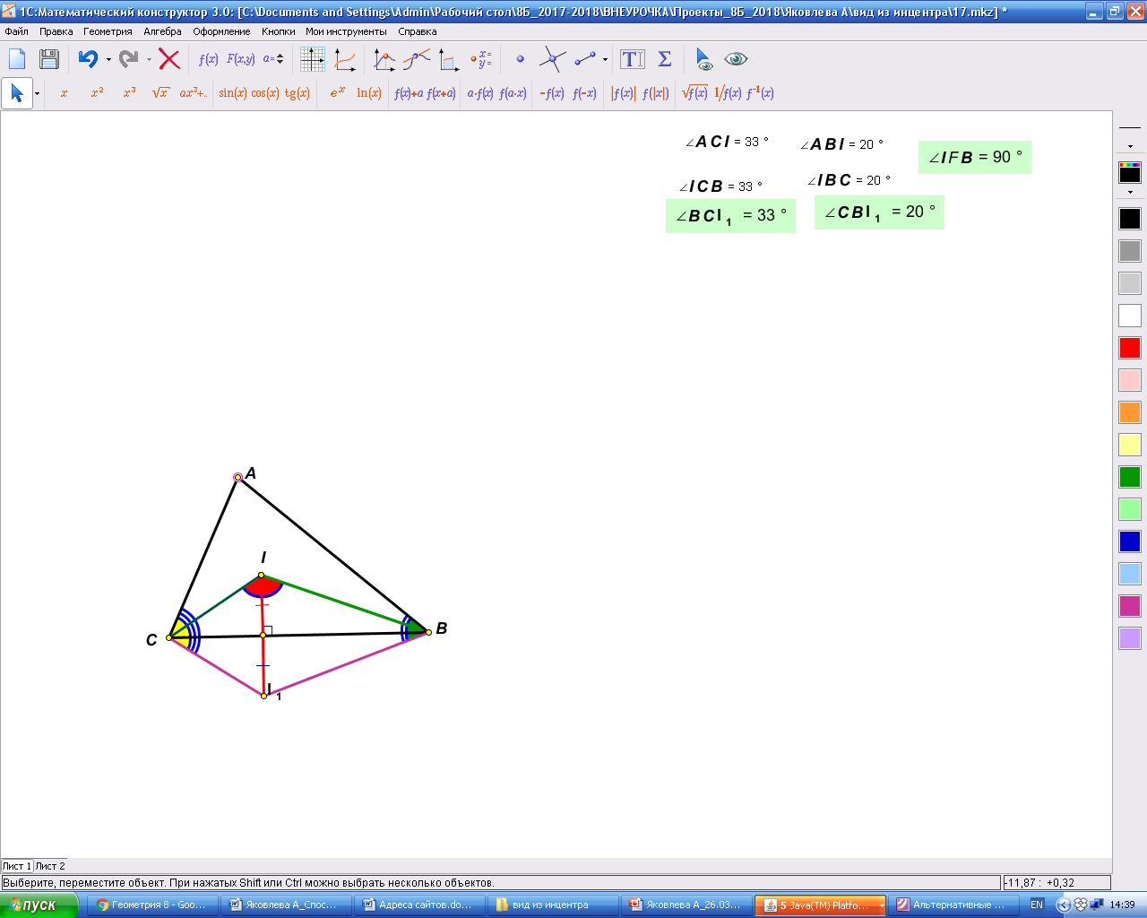

При решении задачи каждым способом получен следующий результат:
угол между биссектрисами внутренних углов треугольника равен сумме 90° и половины градусной меры угла, противолежащего инцентру.
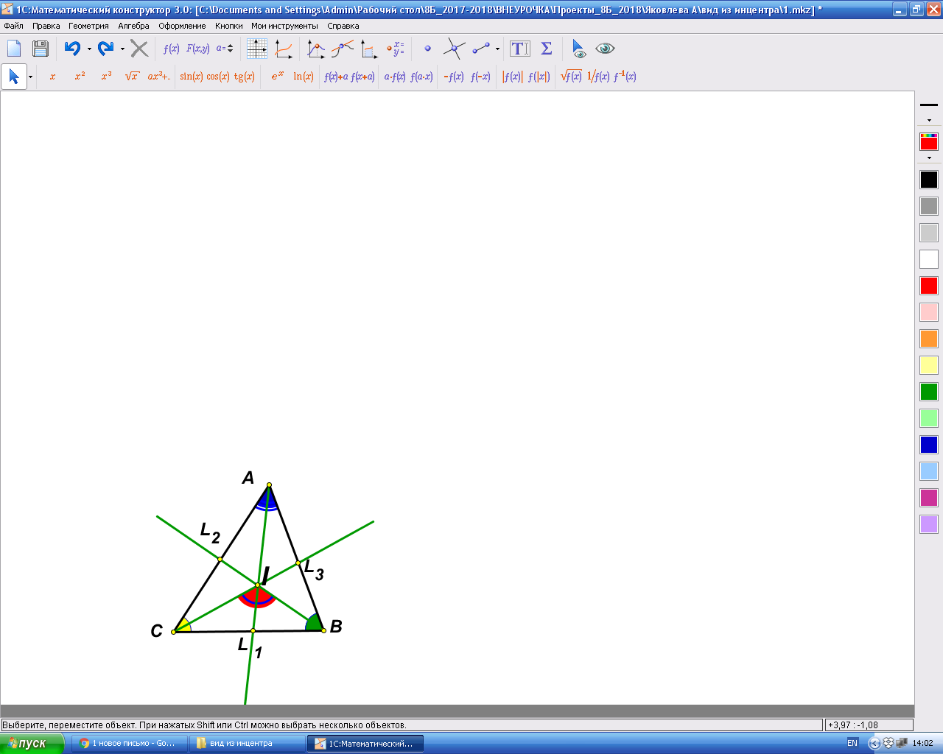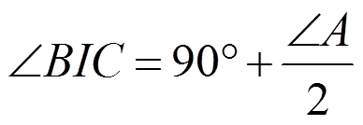
(Подробное решение задачи каждым способом см. в Приложении).
Таким образом, можно сделать вывод:
- геометрическое решение может оказаться проще и изящнее, если выполнить дополнительные построения;
- способ применения свойств углов при параллельных прямых и секущей дает большее количество решений данной задачи;
- величина угла между биссектрисами внутренних углов треугольника
$∠ \text{BIC}=\text{90}\text{°+}\frac{1}{2}∠A$не зависит от вида треугольника и градусной меры угла, противолежащего инцентру и равна
В остроугольном треугольнике | В прямоугольном треугольнике
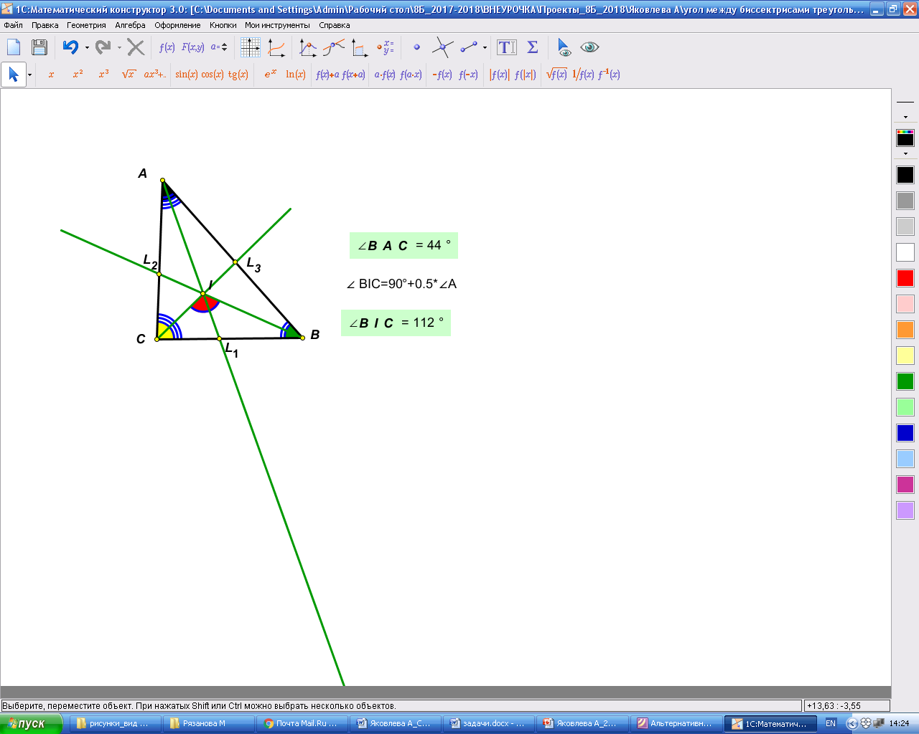 | 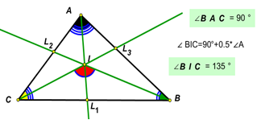
В тупоугольном треугольнике

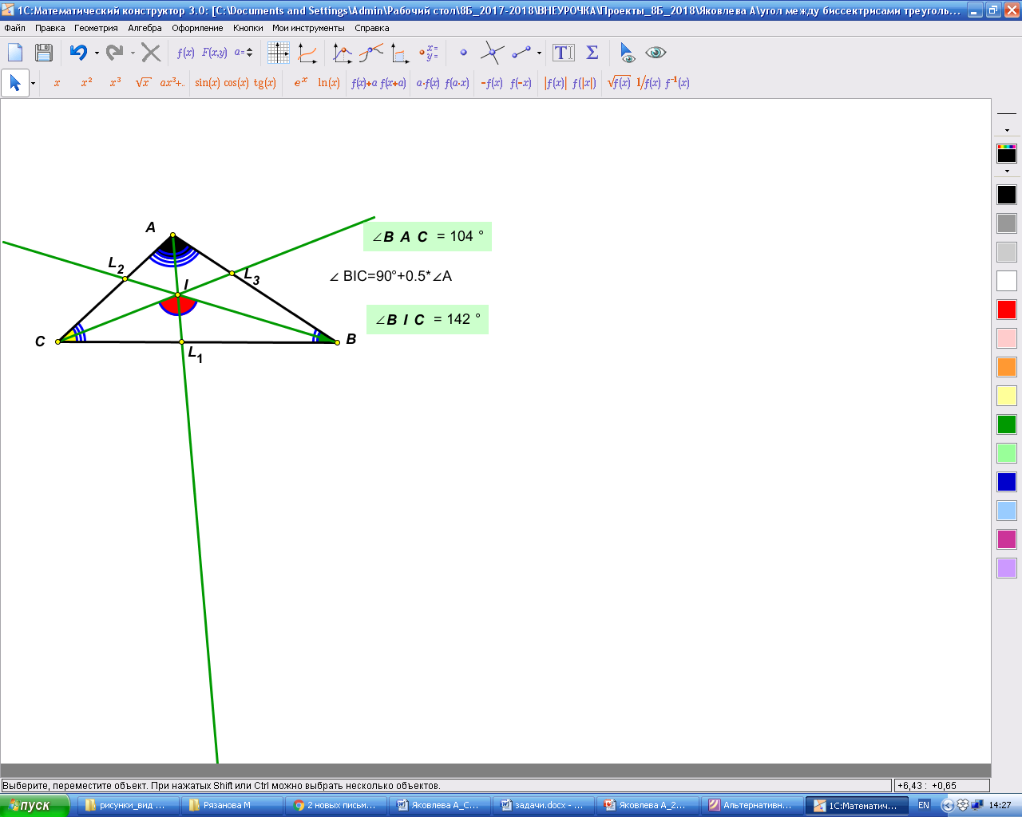

Заключение:
- разобралась с задачей, изучение которой не входит в школьную программу;
- познакомилась с разными способами решения задачи;
- нашла свои способы решения (проведение перпендикуляров);
- научилась пользоваться программой «1C: Математический конструктор»;
- получила истинное удовольствие!
Используемые ресурсы:
- Геометрия. 7-9 классы: учеб. для общеобразоват. учреждений / [Л. С. Атанасян и др.]- М. Просвещение, 2013
- И. Кушнир. Альтернативные способы решения задач (геометрия). Киев, Факт, 2006
- Программа «1С: Математический конструктор. 3.0»
- https://www.youtube.com/watch?v=8PevEZEdszI

Приложение.
P. S. Если текст, написанный в формуле не читается (абракадабра), кликните правой кнопкой «мыши» по формуле и закройте, текст отредактируется.
Задача:
Найти угол, образованный биссектрисами внутренних углов треугольника.
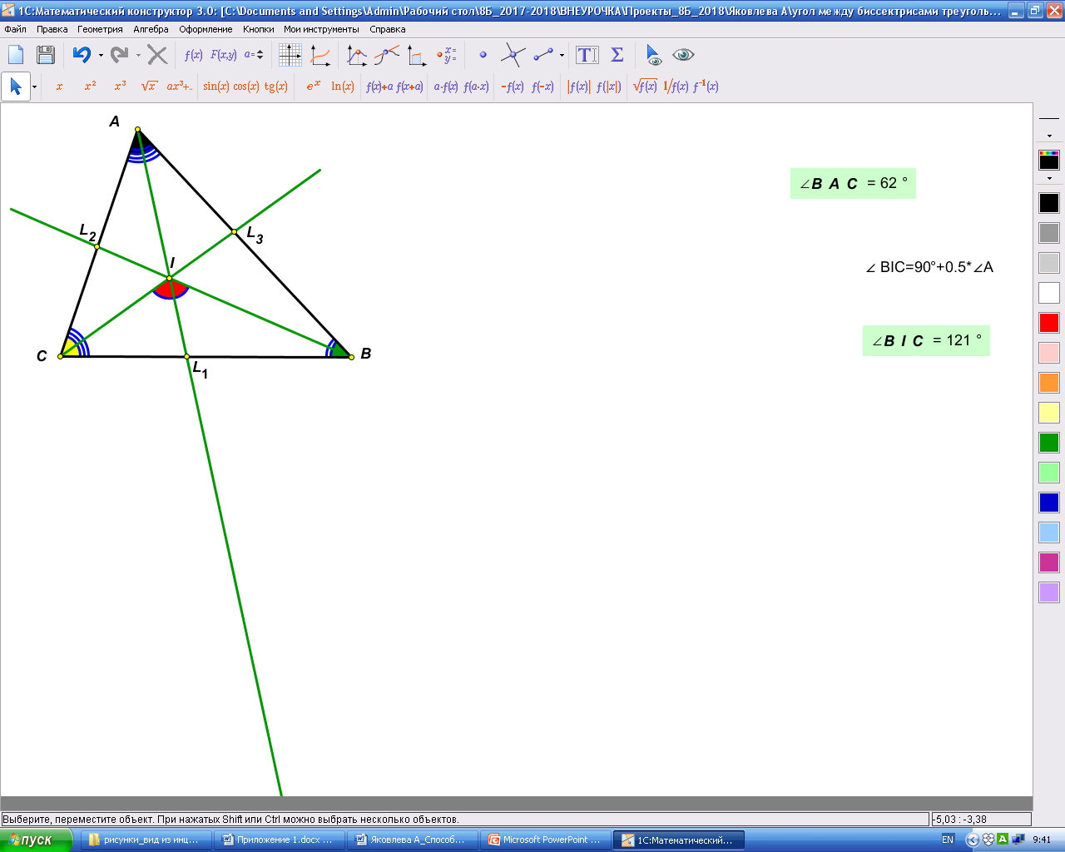
$\begin{aligned}Δ \text{ABC} \\ {\text{AL}}_{1}, {\text{BL}}_{2},{\text{CL}}_{3} −\end{aligned}$Дано:

${\text{AL}}_{1}∩{\text{BL}}_{2}∩ {\text{CL}}_{3}=I$биссектрисы

$∠ \text{BIC}−?$Найти:

Способы решения
- $∠ \text{BIC}=\text{180}°−\left(∠ 1\text{+∠} 2\right)$$∠ \text{BIC}=\text{180}°−\left(\frac{1}{2}∠B\text{+∠}\frac{1}{2}C\right)$сумма углов треугольника
$∠ \text{BIC}=\text{180}°−\frac{1}{2}\left(\text{180}°−∠A\right)$$∠ \text{BIC}=\text{180}°−\frac{1}{2}\left(∠B\text{+∠}C\right)$$∠ \text{BIC}=\text{90}\text{°+}\frac{1}{2}∠A$
- $∠ \text{BIC}− \text{внешний}$Применение свойства внешнего угла
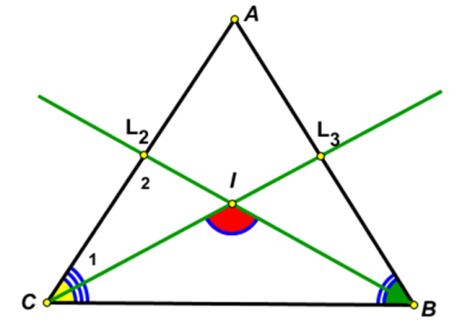$∠ \text{BIC}\text{=∠} 1\text{+∠} 2$$∠ \text{BIC}=\frac{∠C}{2}+\left(\text{180}°−\left(\frac{∠B}{2}\text{+∠}C\right)\right)$$∠ \text{BIC}=\frac{∠C}{2}+\text{180}°−\frac{∠B}{2}−∠C$$∠ \text{BIC}=\text{180}°−\left(\frac{∠B\text{+∠}C}{2}\right)$
$∠ \text{BIC}=\text{180}°−\left(\frac{\text{180}°−∠A}{2}\right)$$∠ \text{BIC}=\text{90}\text{°+}\frac{1}{2}∠A$

- свойство вертикальных углов, свойство внешнего угла, сумма углов четырёхугольника
$∠\text{BIC}\text{=∠} 3 − \text{вертикальные}$$∠\text{BIC}=\text{360}°−\left(∠ A\text{+∠} 1\text{+∠} 2\right)$$∠ 1− \text{внешний} Δ {\text{CBL}}_{2}$$∠ 2− \text{внешний} Δ {\text{CBL}}_{3}$$∠\text{BIC}=\text{360}°−\left(∠A\text{+∠}C+\frac{1}{2}∠B\text{+∠}B+\frac{1}{2}∠C\right)$$∠\text{BIC}=\text{360}°−\left(∠A\text{+∠}B\text{+∠}C+\frac{∠B\text{+∠}C}{2}\right)$
$∠\text{BIC}=\text{180}°−\frac{∠B\text{+∠}C}{2}$$∠\text{BIC}=\text{180}°−\frac{\text{180}°−∠A}{2}$$∠ \text{BIC}=\text{90}\text{°+}\frac{1}{2}∠A$

- Применение свойства острых углов прямоугольного треугольника
- $\text{IO}⊥\text{CB}⇒Δ\text{CIO} и Δ\text{BIO} \text{прямоугольные}⇒$Проведен перпендикуляр из инцентра к стороне треугольника
$∠\text{BIC}=\text{90}°−\frac{∠B}{2}+\text{90}°−\frac{∠C}{2}$$∠ \text{BIC}=\text{90}\text{°+}\frac{1}{2}∠A$
- $L_{1}E⊥\text{CI}⇒Δ{\text{CEL}}_{1}, Δ{\text{EL}}_{1}I− \text{прямоугольные},$Проведены перпендикуляры из точки пересечения биссектрисы со стороной к другим биссектрисам
$∠ 1=\text{90}°−γ$$L_{1}F⊥\text{BI} ⇒Δ{\text{BL}}_{1}F, {ΔL}_{1}\text{FI}− \text{прямоугольные}$$∠{\text{EL}}_{1}F=\text{180}°−(\text{90}°−\frac{∠C}{2}+\text{90}°−\frac{∠B}{2})$$∠ 2=\text{90}°−β$
$∠{\text{EL}}_{1}F=\frac{1}{2}(∠C\text{+∠}B)$

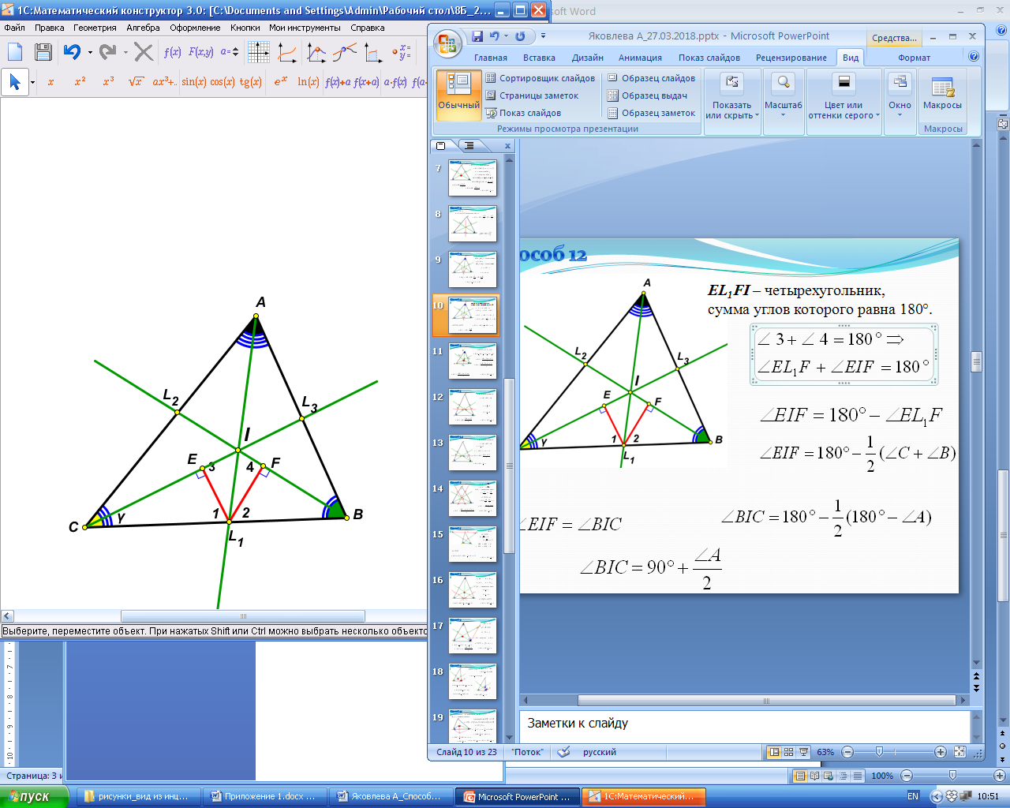
EL₁FI – четырехугольник, сумма углов которого равна 180°.
$∠ 3\text{+∠} 4=\text{180}° ⇒∠{\text{EL}}_{1}F \text{+∠}\text{EIF}=\text{180}°$$∠\text{EIF}= \text{180}°−\frac{1}{2}(∠C\text{+∠}B)$
$∠\text{BIC}= \text{180}°−\frac{1}{2}(\text{180}°−∠A)$$∠\text{EIF}=\text{180}°−∠{\text{EL}}_{1}F$

$∠\text{BIC}=\text{90}\text{°+}\frac{∠A}{2}$$∠\text{EIF}\text{=∠}\text{BIC}$

- Применение свойств углов при параллельных прямых и секущей
- Прямая, параллельная стороне треугольника проведена через инцентр
- $∠\text{MIB}−\text{внешний} в Δ\text{NIB}$$∠\text{INB}=\text{180}°−∠B$
$∠\text{BIC}=\text{180}°−\frac{\left(∠B\text{+∠}C\right)}{2}$$∠ \text{BIC}=\text{90}\text{°+}\frac{1}{2}∠A$$∠ 1=\frac{1}{2}∠C$$∠ 2=\frac{1}{2}∠ B$
- $∠\text{MIB}−\text{внешний} в Δ\text{NIB}$$∠\text{INB}=\text{180}°−∠B$$∠ 1=\frac{1}{2}∠C$
$∠ 1\text{+∠}\text{BIC}\text{=∠} 4\text{+∠} 3$$∠\text{BIC}=\text{180}°−\frac{\left(∠B\text{+∠}C\right)}{2}$$∠ \text{BIC}=\text{90}\text{°+}\frac{1}{2}∠A$

- Прямая, параллельная стороне треугольника проведена через одну из вершин треугольника
- $A∈m$$m \text{II} \text{BC}$Через вершину А:
${\text{BL}}_{2}∩m =E$${\text{CL}}_{3}∩m =D$$∠ \text{DEB}\text{=∠}\text{EBC}=α$$∠ \text{EDC}\text{=∠}\text{DCB}=β$$Δ \text{IED}$$∠\text{EID}\text{=∠} \text{BIC}=\text{180}°−\frac{1}{2} (∠ B\text{+∠}C)$$∠ \text{BIC}=\text{90}\text{°+}\frac{1}{2}∠A$

- Через вершину В параллельно АС (пересечение с биссектрисой СL₃):
$\text{BD} \text{II} \text{AC}$$∠ A= α$$∠ D=γ$$∠ \text{BIC} \text{внешний} Δ \text{BID}$$∠ \text{BIC}=\frac{1}{2} ∠ B\text{+∠}A+\frac{1}{2}∠C$$∠ \text{BIC}\text{=∠}A+\frac{\text{180}°−∠ A}{2}$$∠ \text{BIC}=\text{90}\text{°+}\frac{1}{2}∠ A$$∠ \text{BIC}=β+α+γ$

- Через вершину В параллельно биссектрисе СL₃:
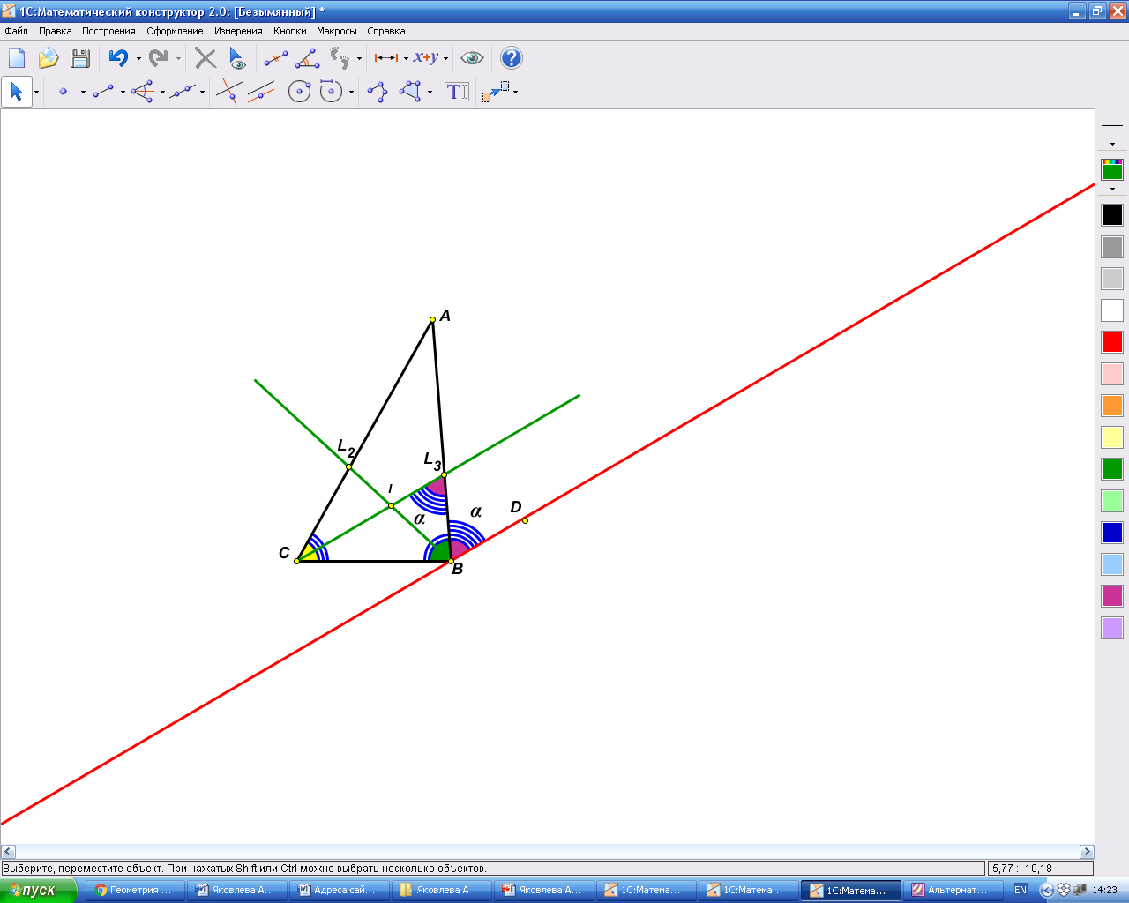
$\text{BD} \text{II} {\text{CL}}_{3}$$∠ {\text{CL}}_{3}B\text{=∠} L_{3}\text{BD}=α$$∠ \text{BIC}\text{=∠} \text{IBD}=δ$$∠ \text{BIC}=\frac{1}{2} ∠ B+α$
$∠ \text{BIC}=\frac{1}{2} ∠ B+(\text{180}°−(\frac{1}{2}∠ C\text{+∠} B))$$∠ \text{BIC}=\text{180}°−\frac{1}{2}(∠ C\text{+∠} B)$

$∠ \text{BIC}=\text{90}\text{°+}\frac{1}{2}∠ A$$∠ \text{BIC}=\text{180}°−\frac{1}{2}(\text{180}°−∠ A)$

- $∠\text{BIC}=\frac{\text{180}°−∠A+2∠A}{2}$Проведены две прямые параллельные сторонам треугольника через инцентр
$\begin{aligned}I∈\text{IK}, \text{IK}‖\text{AC} \\ I∈\text{IN}, \text{IN}‖\text{AB}\end{aligned}$$\text{ADIE} − \text{параллелограмм}$
$∠\text{NIK}=α$$γ=\frac{∠C}{2}; β=\frac{∠B}{2}$

$∠\text{BIC}=\frac{∠B}{2}+\frac{∠C}{2}\text{+∠}A$$∠\text{BIC}=\frac{∠B\text{+∠}C+2∠A}{2}$
$∠ \text{BIC}=\text{90}\text{°+}\frac{1}{2}∠A$$∠\text{BIC}=\frac{\text{180}°−∠A+2∠A}{2}$

- $a \text{II} {\text{BL}}_{2}$$L_{1}∈a$Проведены две прямые параллельные сторонам треугольника через точку пересечения биссектрисы и стороны треугольника
$b \text{II} {\text{CL}}_{3}$$L_{1}\text{DIE} − \text{параллелограмм}$$α=\frac{1}{2} ∠ C$$∠ {\text{DL}}_{1}E\text{=∠}\text{BIC}$$β=\frac{1}{2} ∠ B$$∠ \text{BIC}=\text{90}\text{°+}\frac{1}{2}∠A$$L_{1}∈b$

$∠\text{BIC}=\frac{∠B\text{+∠}C+2∠A}{2}$

$∠\text{BIC}=\text{180}°−(\frac{1}{2} ∠ B+\frac{1}{2} ∠C)$

- Применение свойства симметричности точек
$I_{1} − \text{симметрична} I \text{относительно} \text{BC}$Построена точка, симметричная инцентру относительно стороны треугольника
${\text{IBI}}_{1}C − \text{четырехугольник}$$\text{сумма} \text{углов} {\text{ABI}}_{1}C −\text{360}°$
$∠ {\text{BI}}_{1}C\text{+∠}I_{1}\text{CA}+ ∠\text{CAB}\text{+∠}{\text{ABI}}_{1}=\text{360}°$
$∠ {\text{BI}}_{1}C=x$$x+\frac{3}{2}∠C+ ∠A+\frac{3}{2}∠B=\text{360}°$

$x=\text{360}°−\frac{3}{2}(∠C\text{+∠}B)− ∠A$
$x=\text{360}°−\frac{3}{2}(\text{180}°−∠A)− ∠A$
$x=\text{90}\text{°+}\frac{1}{2}∠A$
$∠ {\text{BI}}_{1}C=\text{90}\text{°+}\frac{1}{2}∠A$$∠ \text{BIC}=\text{90}\text{°+}\frac{1}{2}∠A$

